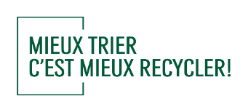
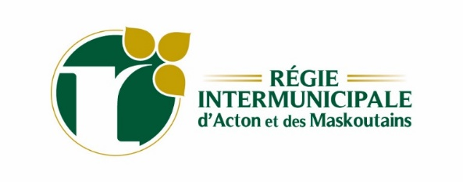

COMMUNIQUÉ POUR DIFFUSION IMMÉDIATE

Ouverture des écocentres le 11 avril!

Saint-Hyacinthe, le 23 mars 2026
À compter du 11 avril prochain, les deux écocentres de la Régie intermunicipale d’Acton et des Maskoutains (RIAM) seront de nouveau ouverts et accessibles aux citoyens des 25 municipalités membres de la RIAM, sur preuve de résidence, à raison d’une visite par jour, par citoyen. Les entrepreneurs, incluant les gestionnaires d’immeubles à revenus, ne sont pas autorisés à utiliser ces sites pour éliminer les matières liées à leurs activités commerciales.

Pour une question d’utilisation sécuritaire, considérant l’achalandage et la configuration des sites, les dimensions maximales des remorques acceptées sont de 5 X 10 pieds à l’écocentre d’Acton Vale et de 4 X 8 pieds à l’écocentre de Saint-Hyacinthe.

Adresses et heures d’ouverture
Saint-Hyacinthe
1880, rue Brouillette
Vendredis, samedis et dimanches
De 8h30 à 16h30
Acton Vale
68, rue Noël-Lecomte
Samedis et dimanches
De 8h30 à 16h30

Les matières admissibles aux écocentres sont les meubles, appareils de réfrigération, métaux, pneus sans jante et propres, d’un diamètre inférieur à 114,3 cm (45 pouces), résidus de construction ou de démolition (incluant notamment la brique, le béton et les résidus de bois), de même que les résidus électroniques et informatiques.

Ne sont pas acceptés aux écocentres : Les résidus verts (branches, bûches, souches, gazon, tourbe et feuilles), les matières recyclables ainsi que les résidus domestiques dangereux (ceux-ci doivent être apportés à l’une des quatre collectes annuelles de résidus domestiques dangereux).

Après quatre mois de fermeture en période hivernale, un délai d’attente sera à prévoir lors des premières journées d’ouverture. Afin de diminuer le temps d’attente aux écocentres, il est recommandé de:
- Trier les résidus par type de matières préalablement à votre arrivée au site;
- Démanteler les gros meubles, lorsque possible, avant de vous présenter sur place;
- Être assisté d’un parent ou d’un ami pour procéder au déchargement des matières (le personnel de la RIAM n’est pas autorisé à procéder au déchargement des véhicules).
Pour toute information supplémentaire, n’hésitez pas à nous appeler au 450 774-2350.

Source : Communications RIAM
450 774-2350
www.riam.quebec

